# MFC程序执行流程

●程序的启动，构造theApp对象，调用父类CWinApp的构造函数。

将theApp对象的地址保存到线程状态信息中

将theApp对象的地址保存到模块状态信息中

进入WinMain函数，调用AfxWinMain函数

●进入入口函数WinMain

获取应用程序类对象theApp的地址

利用theApp地址调用InitApplication,初始化当前应用程序的数据

利用theApp地址调用InitInstancei函数初始化程序，在函数中我们创建窗口并显示。

利用theApp:地址调用CWinApp的Run函数进行消息循环

如果没有消息，利用theApp地址调用OnIdle虚函数实现空闲处理

程序退出利用theApp地址调用ExitInstance虚函数实现退出前的善后处理工作

●三个全局变量

AFX_MODULE_STATE aaa;//当前程序模块状态信息

AFX_MODULE_THREAD_STATE bbb;//当前程序线程状态信息

AFX THREAD_STATE ccc;//当前程序线程信息

●伪代码实例：

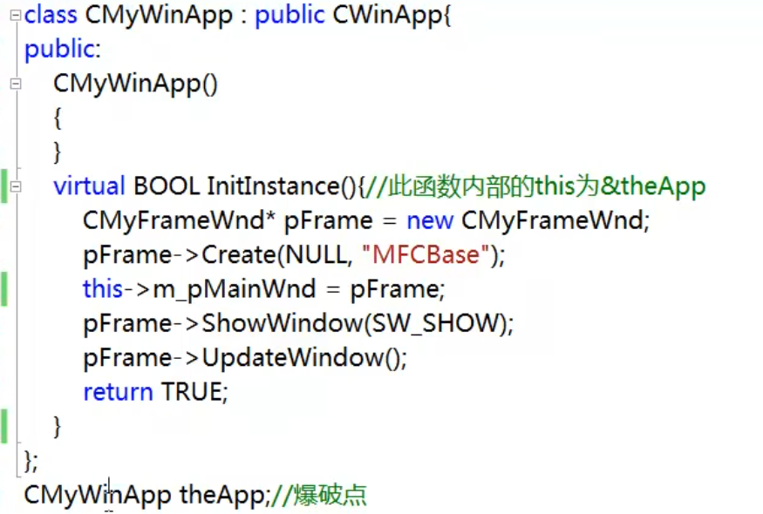

CWinApp:CWinApp（）//构造全局对象CMyWinApp theApp

{

//获取全局变量&aaa

AFX_MODULE_STATE* pModuleState = AfxGetModuleState();

//获取全局变量&bbb

AFX_MODULE_THREAD_STATE* pThreadState = pModuleState->m_thread;

pThreadState->m_pCurrentWinThread = this;//将&theApp保存到bbb的一个成员中

AfxGetThread ()

{

AFX_MODULE_THREAD_STATE* pState = AfxGetModuleThreadState();//获取&bbb

CWinThread* pThread = pState->m_pCurrentWinThread;I

return pThread; //返回的为&theApp

}

pModuleState->m_pCurrentWinApp = this;将&theApp保存到aaa的一个成员中

AfxGetApp ()

{

return AfxGetModuleState()->m pCurrentWinApp;返回&theApp的地址

}

}  
WinMain(...)//程序流程是不是theApp对象指导向哪走

{

AfxWinMain (...)

{

CWinThread*pThread AfxGetThread();

CWinApp*pApp=AfxGetApp();//这两代码都是获取&theApp

pApp->InitApplication();//利用theApp对象调用应用程序类成员虚函数,初始化****

pThread->InitInstance ();//利用theApp对象调用应用程序类成员虚函数,创建并显示窗口

pThread->Run()//利用theApp对象调用应用程序类成员虚函数 消息循环

{

for (;;){

while（没有消息时）

onldle(..);//利用theApp对象调用应用程序类成员虚函数空闲处理

do{

if(GetMessage抓到WM_QUIT)

return Exitlnstance()

//程序结束前，利用theApp对象调用应用程序类成员虚函数善后处理。

}while(...)

}

}

}

}

# 钩子函数

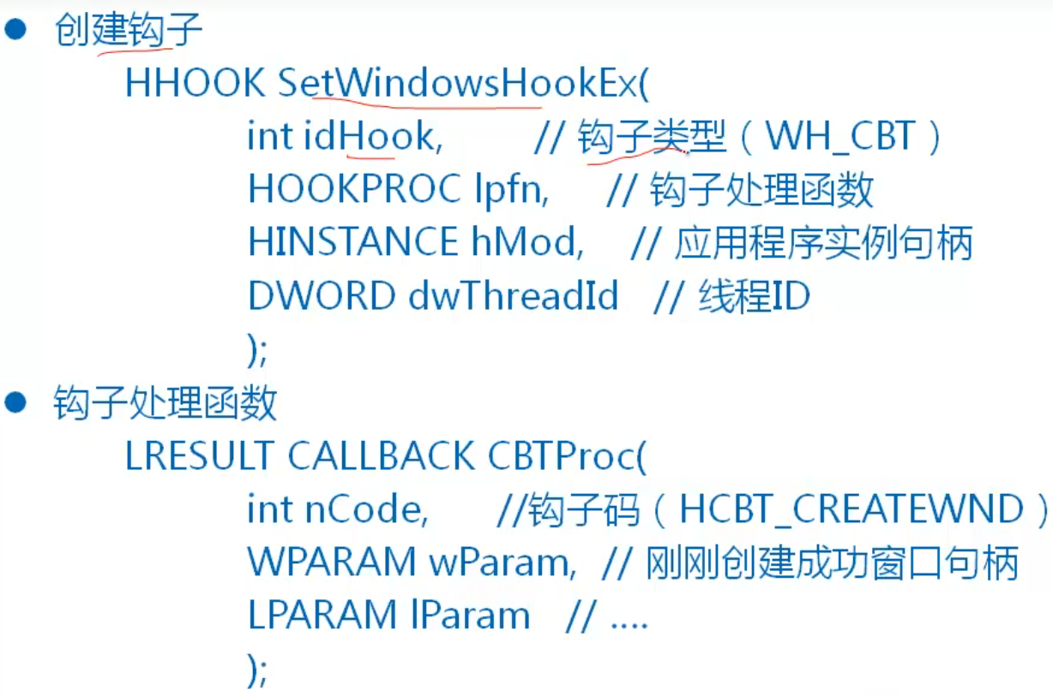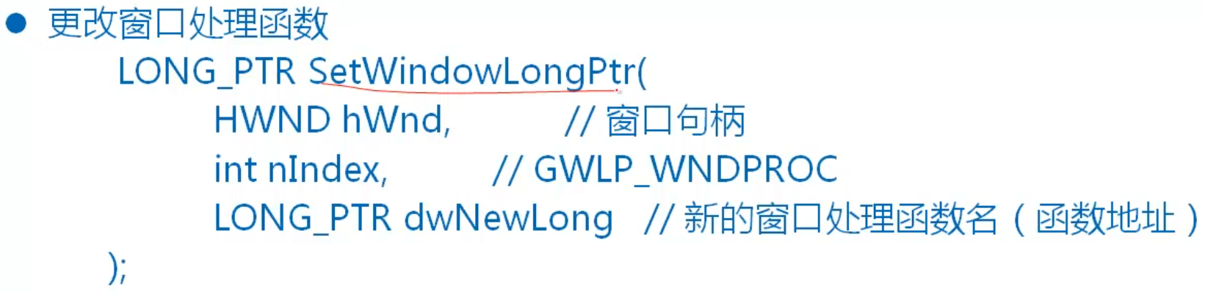

# MFC窗口如何创建

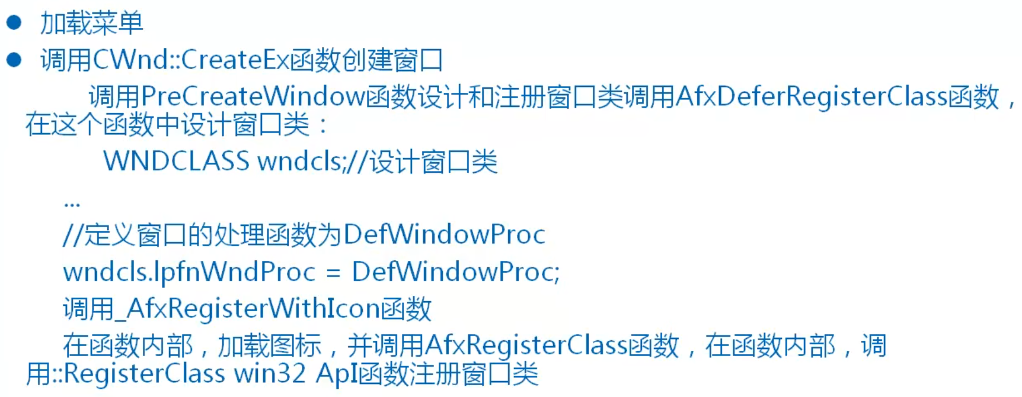

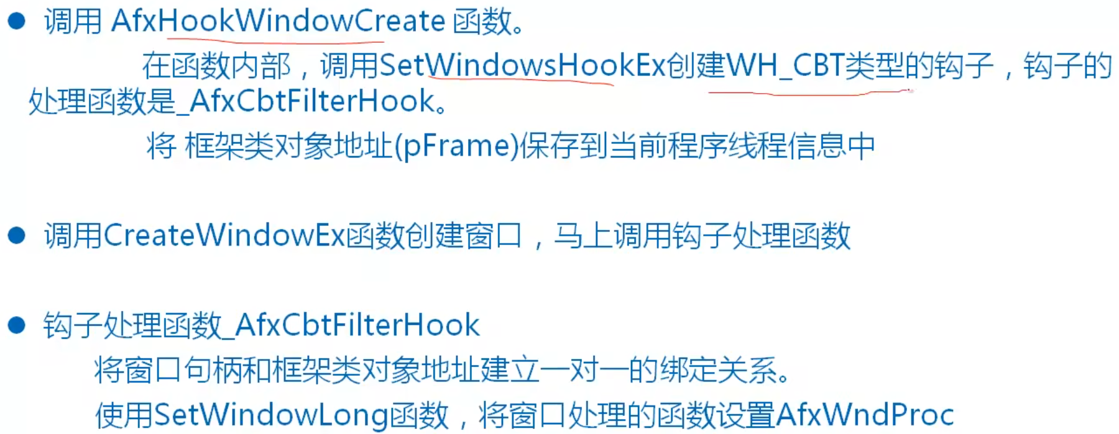

●伪代码实例：

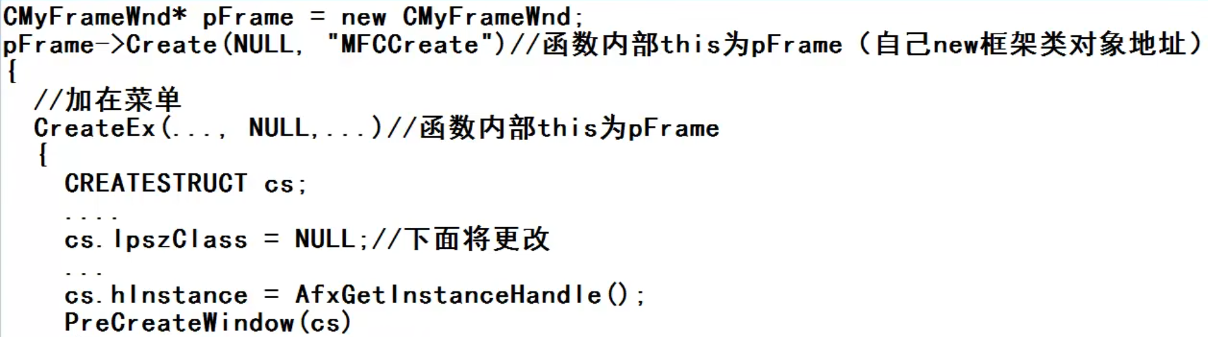

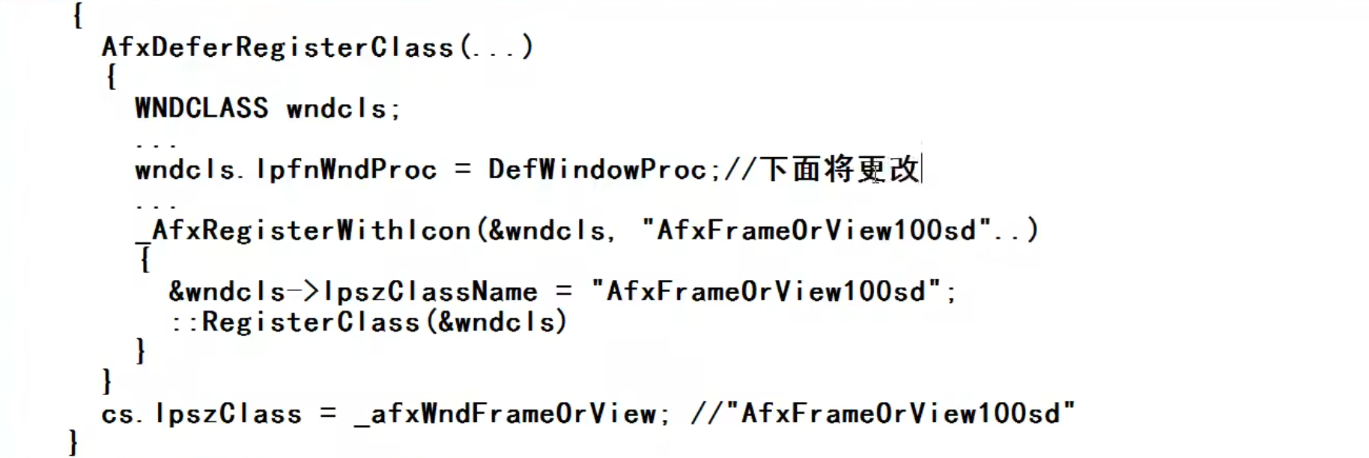

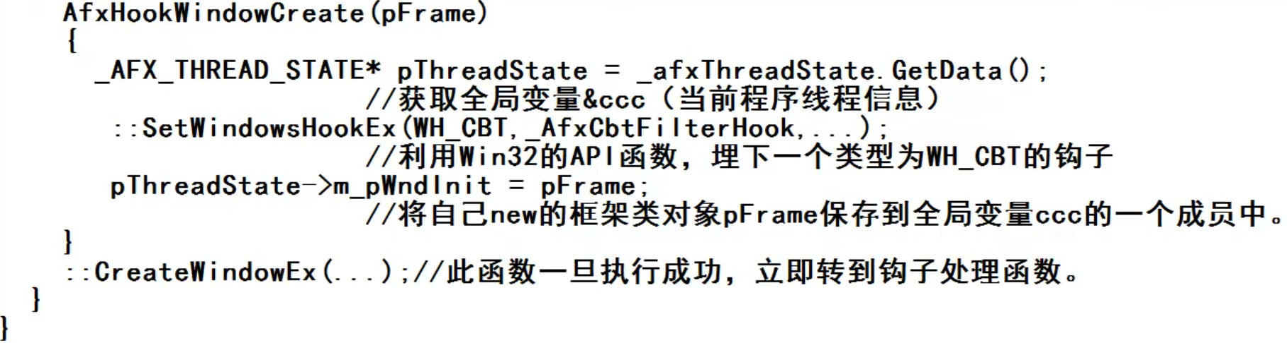



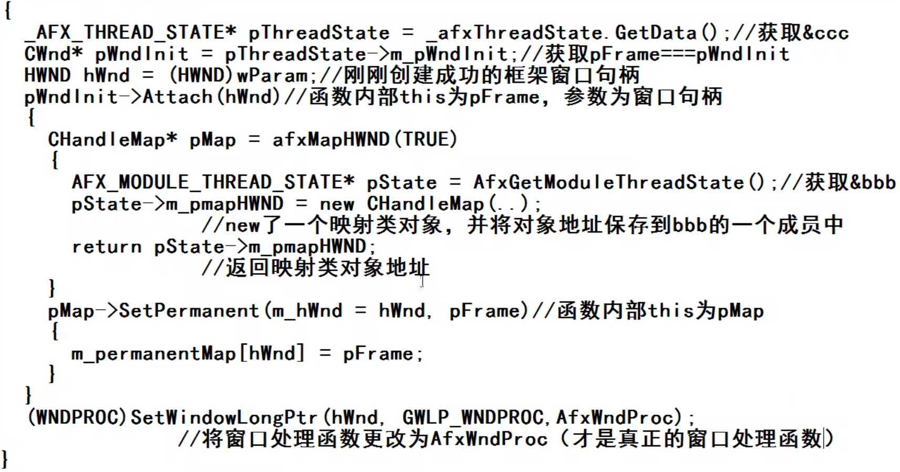

# MFC消息处理

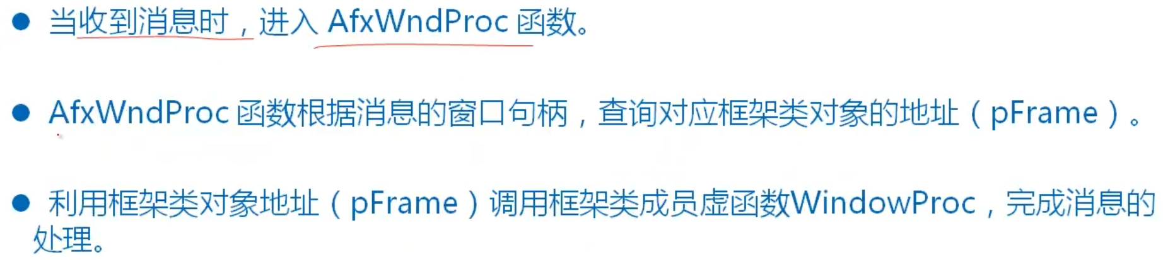

●伪代码实例：

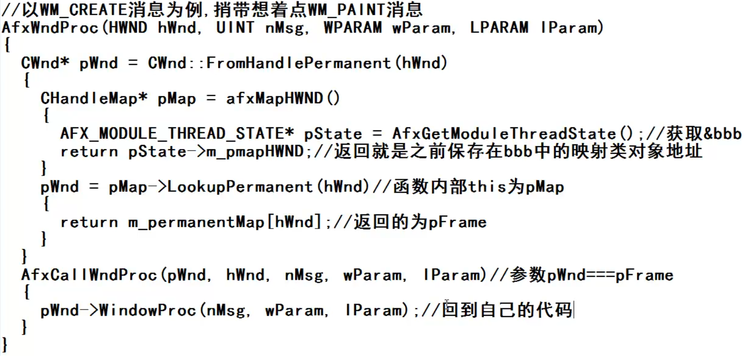

# 消息映射机制

●类条件

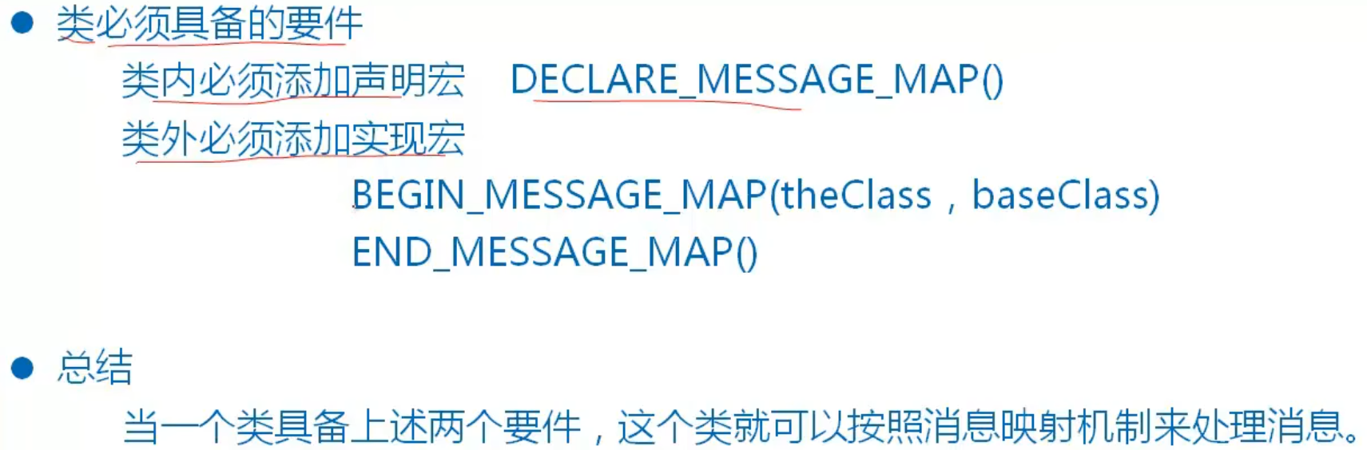

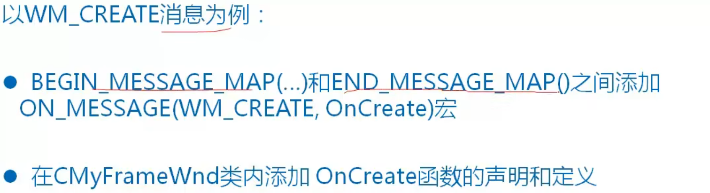

●宏展开

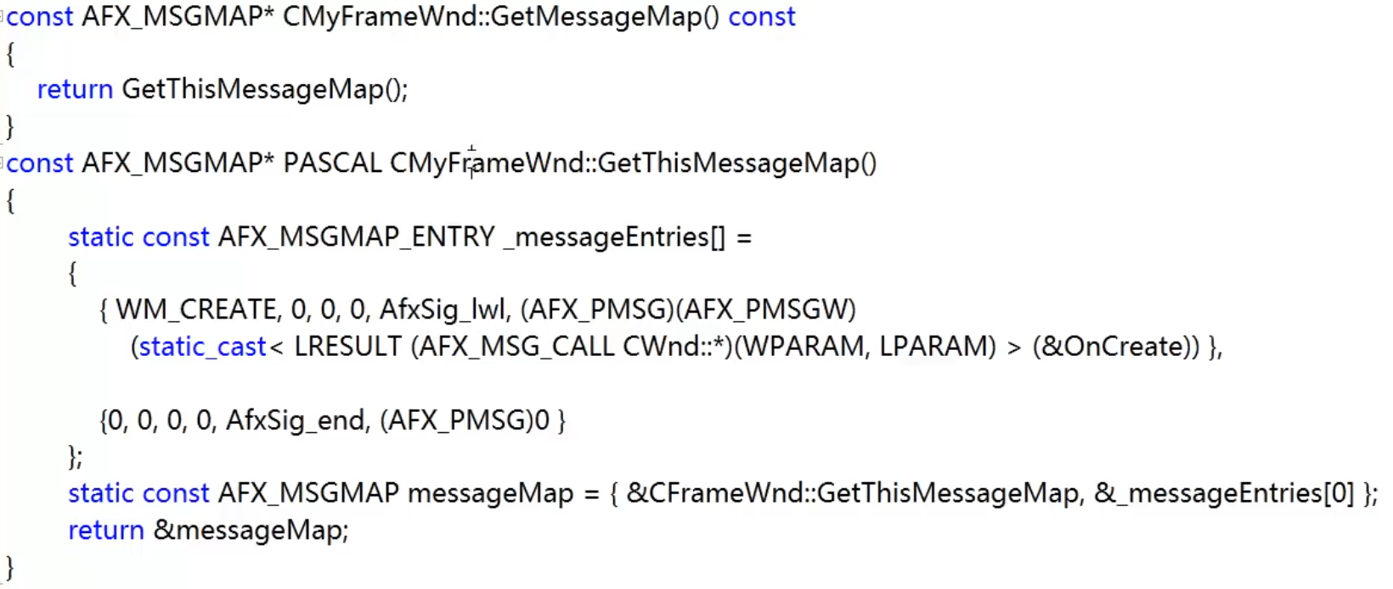

●数据结构

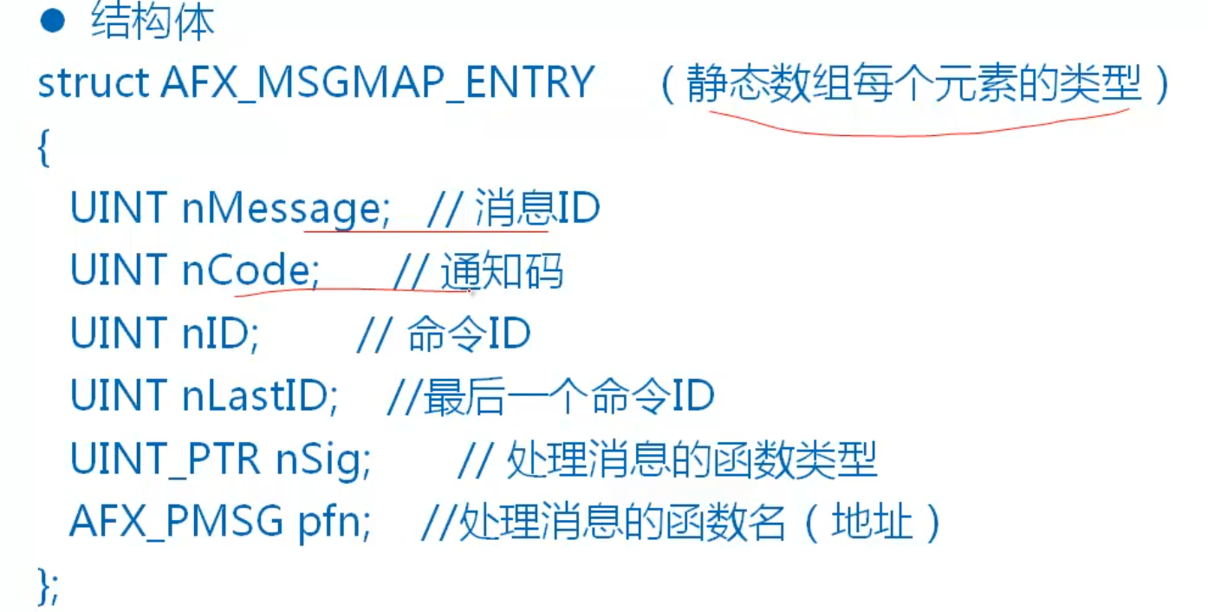

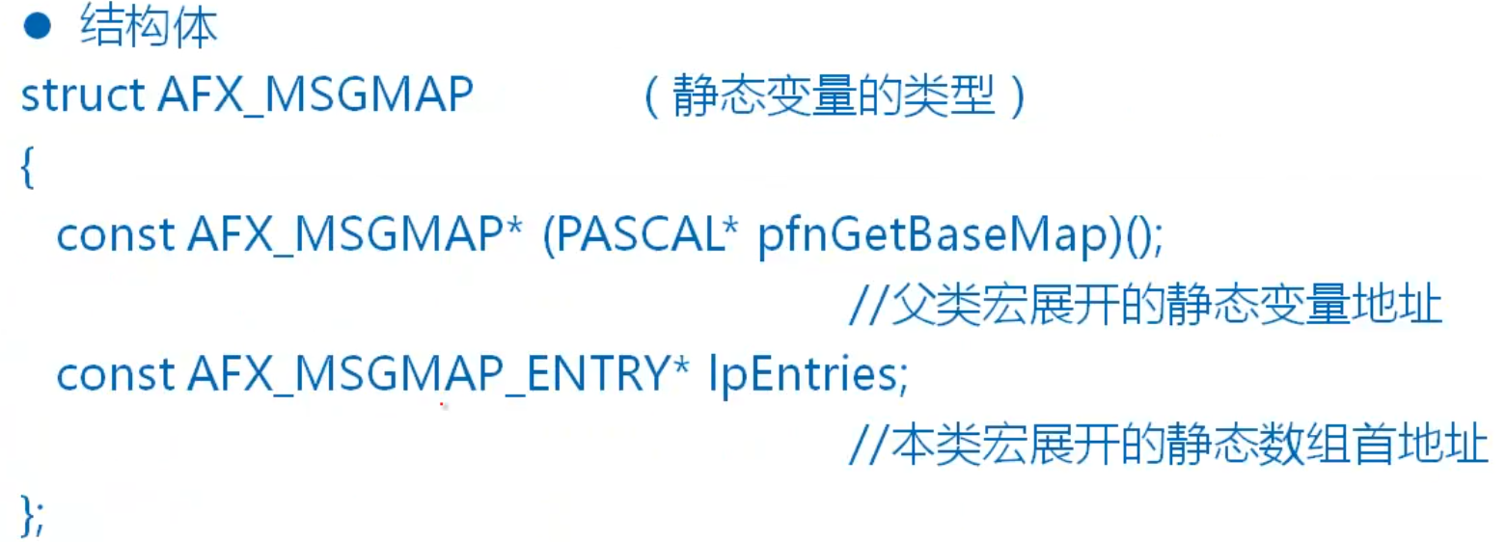

●宏展开各部分的作用

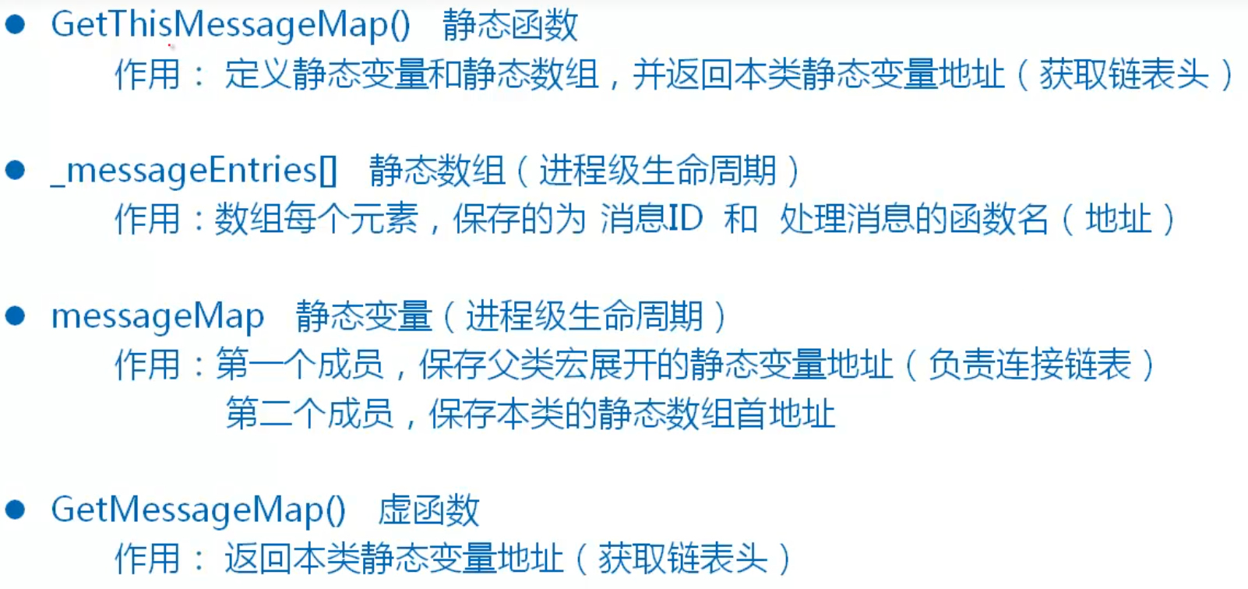

●创建窗口的原理

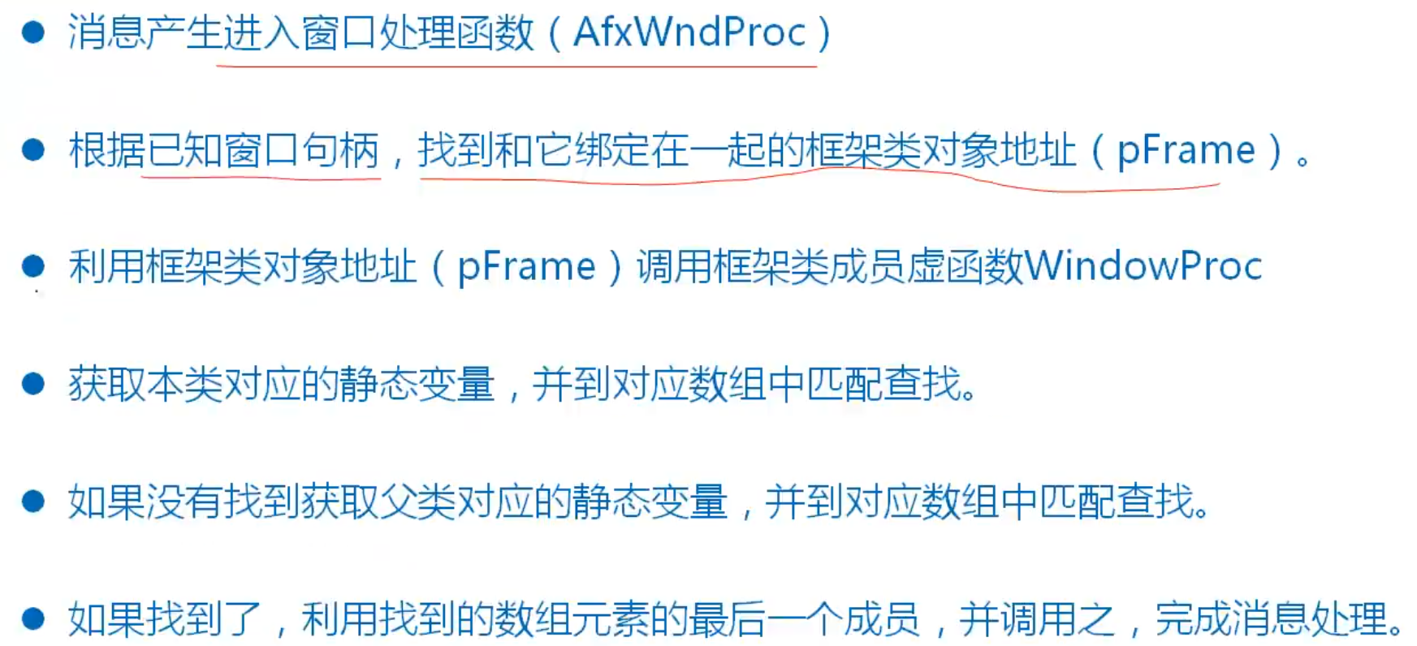

●伪代码实例：

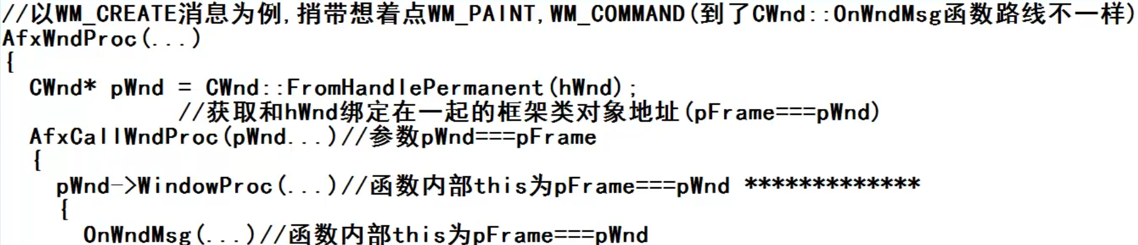

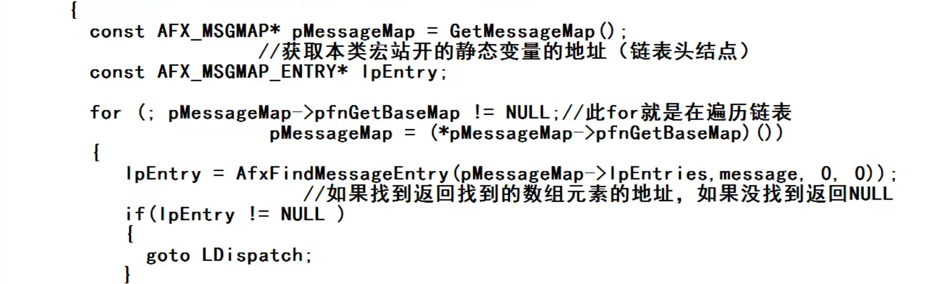 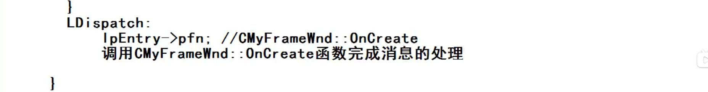

# 消息的分类

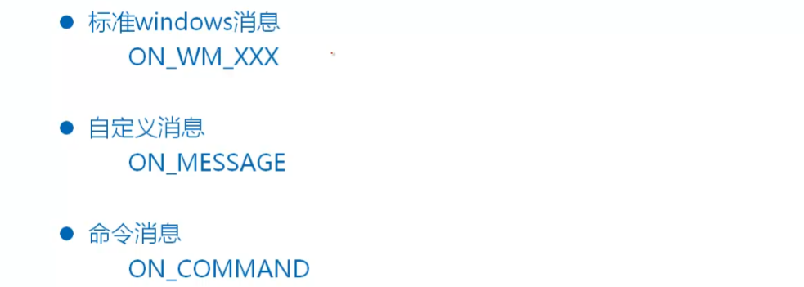

●专职宏自动处理好传来的附加信息

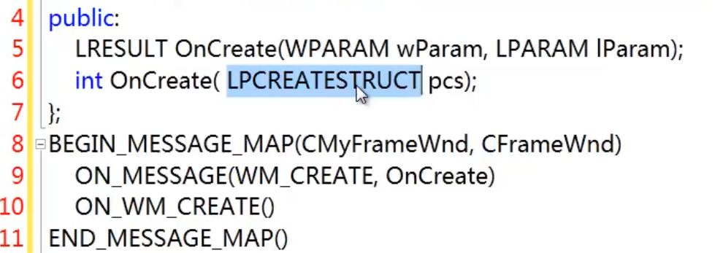

●自定义消息

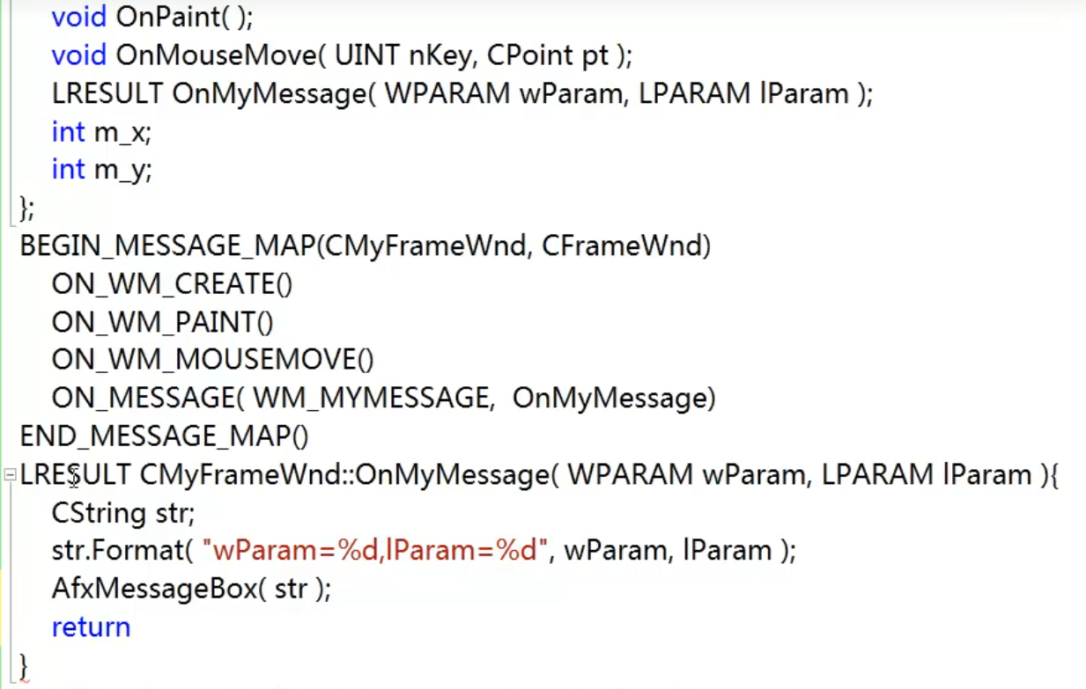

# MFC菜单

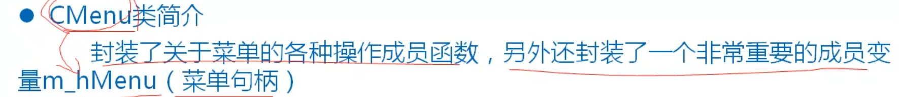

●菜单的使用

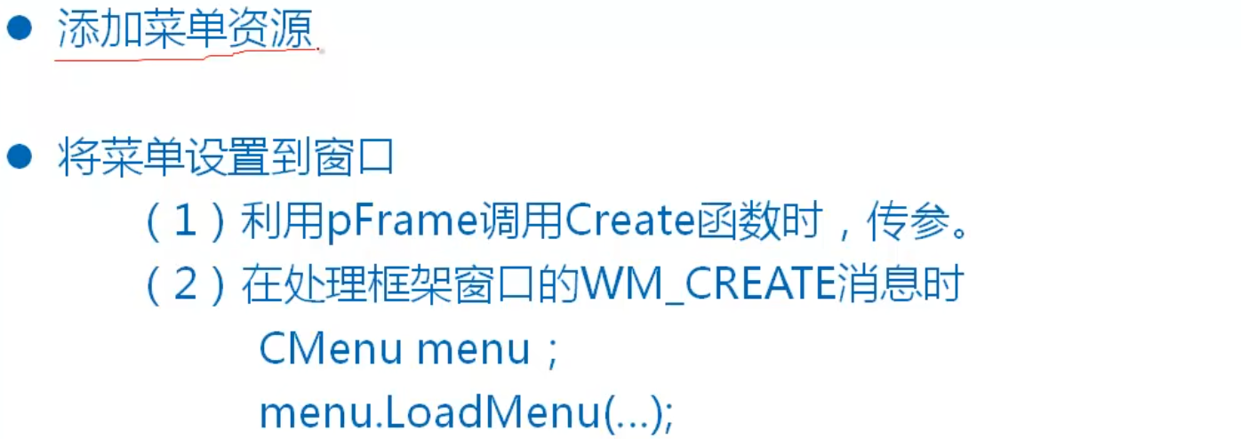

●消息的处理



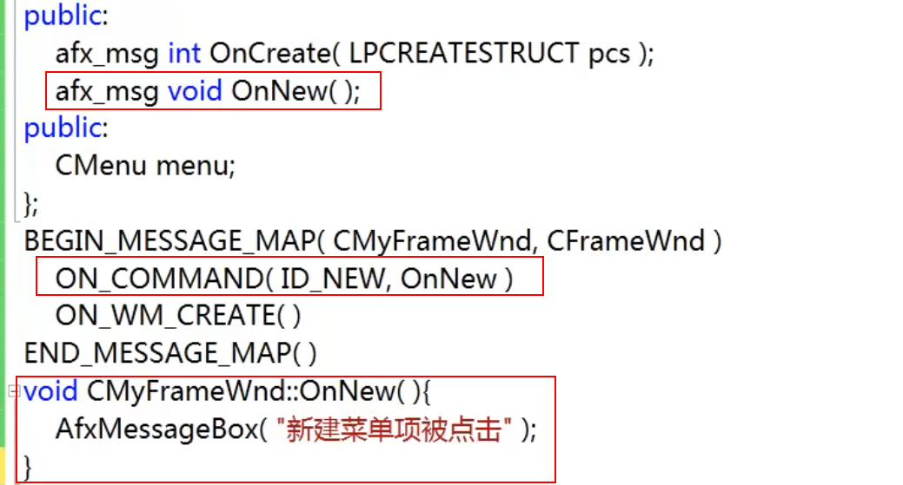

●命令消息(Command)的处理顺序



●设置菜单项状态

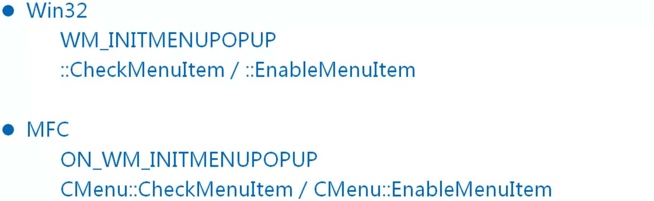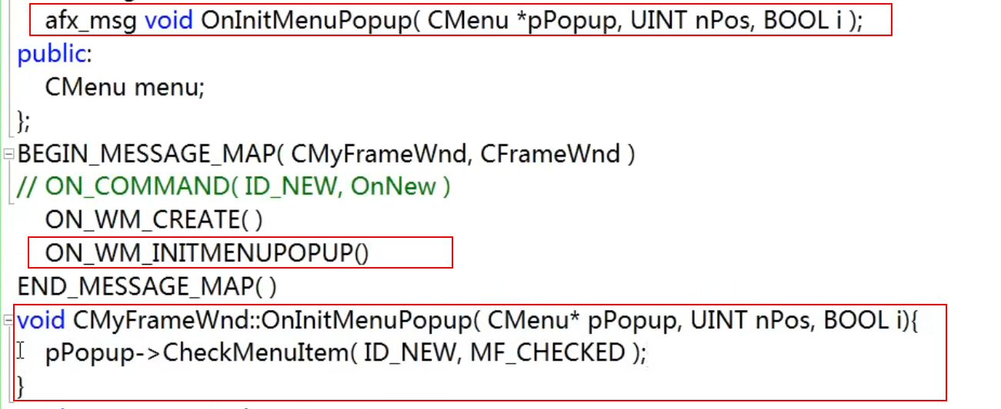

●右键菜单

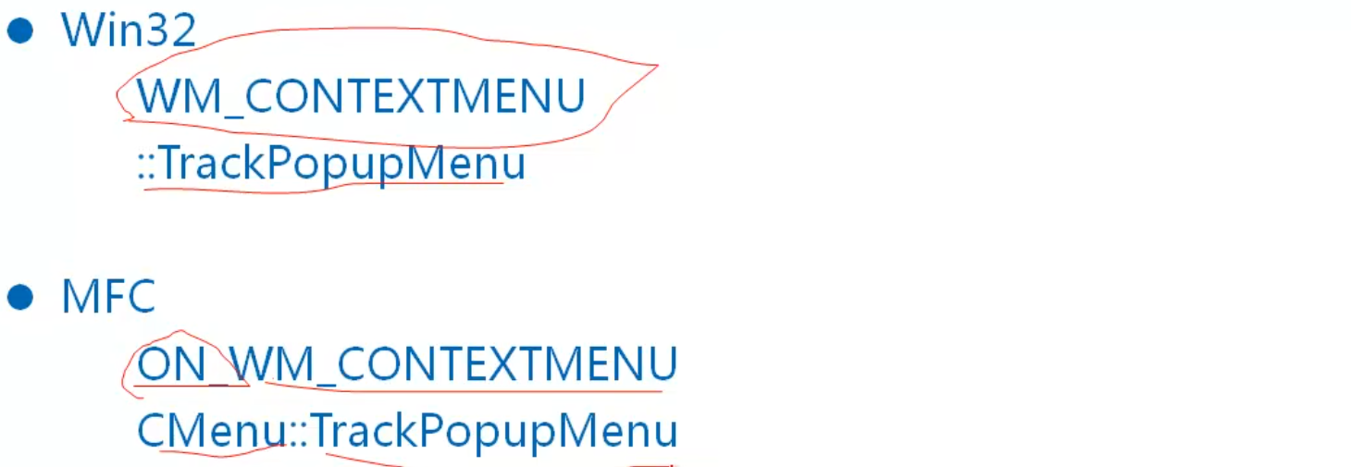

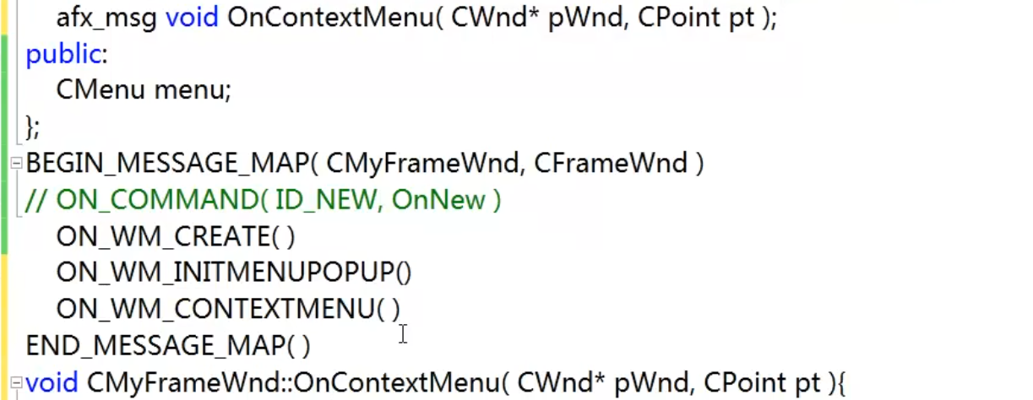

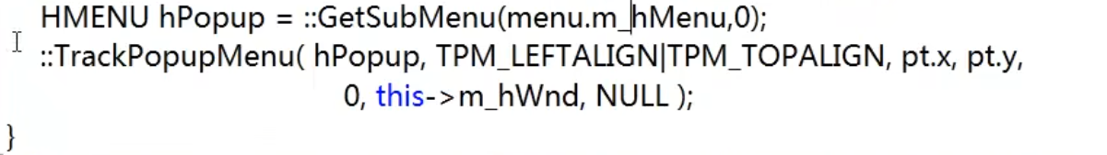

# MFC工具栏

●相关类

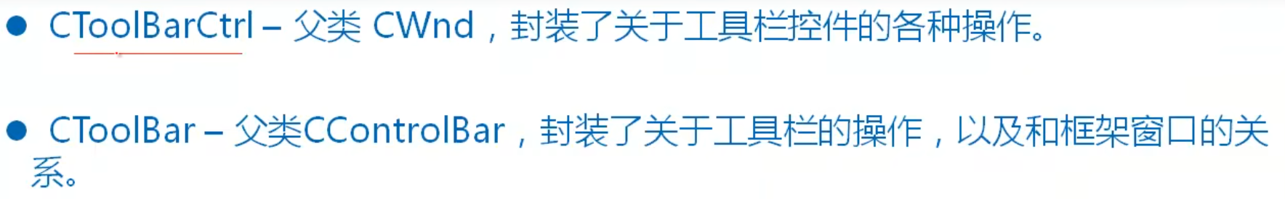

●工具栏使用

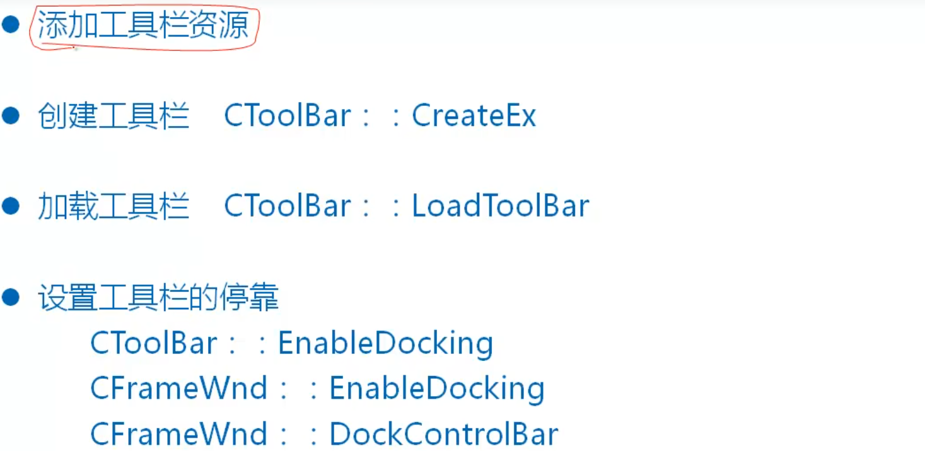

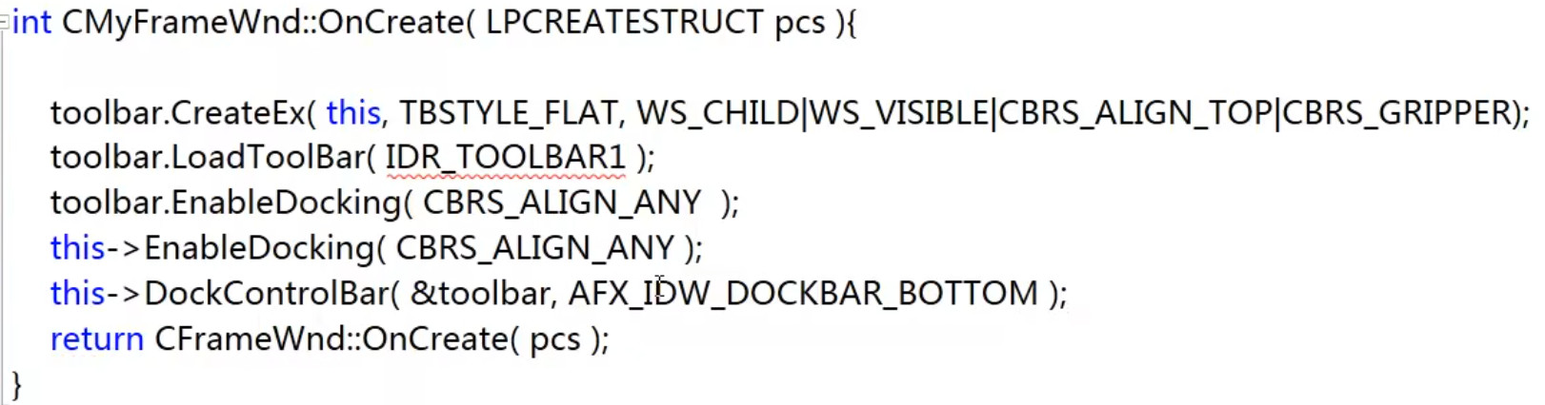

# 运行时类信息机制

●作用



●使用前提

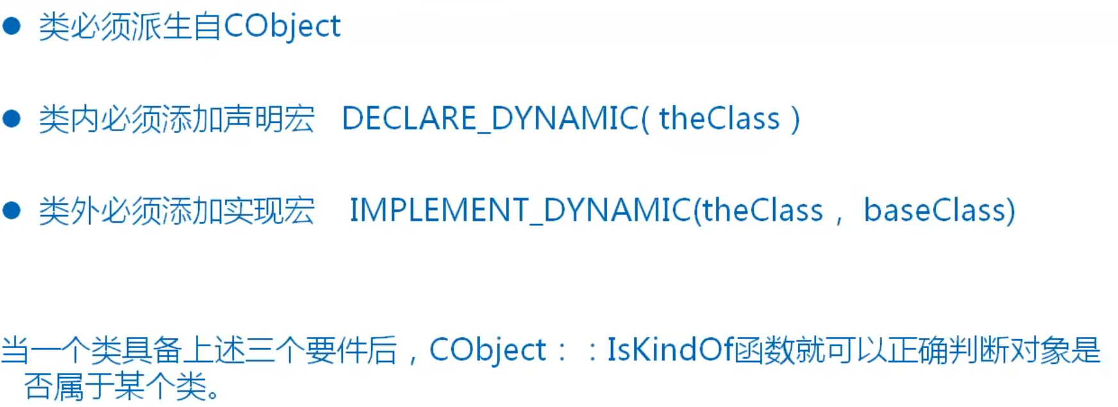

●代码书写

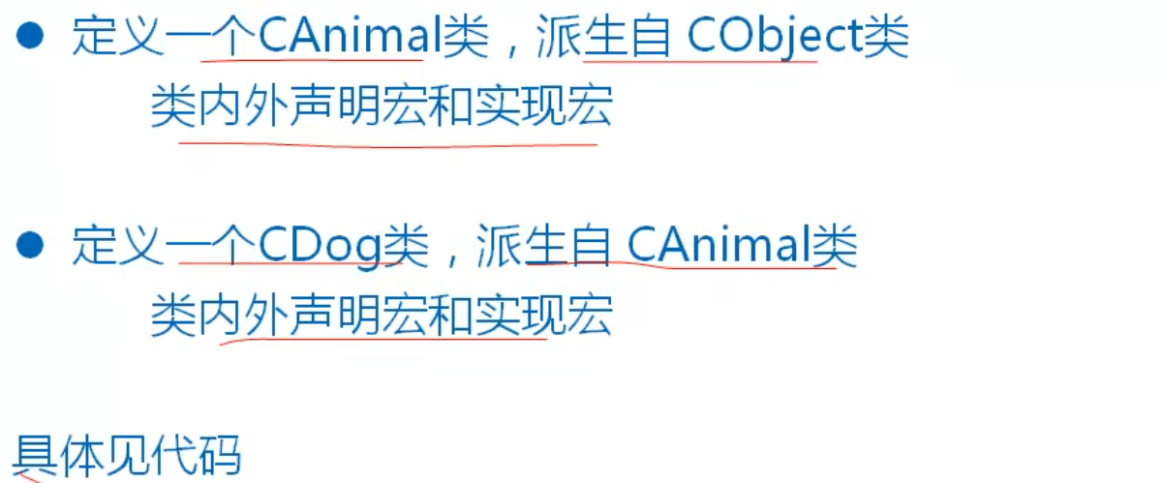

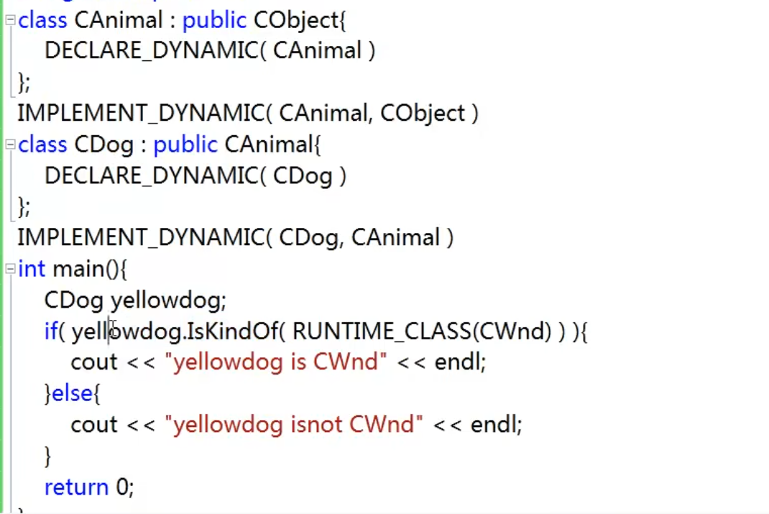

●数据结构

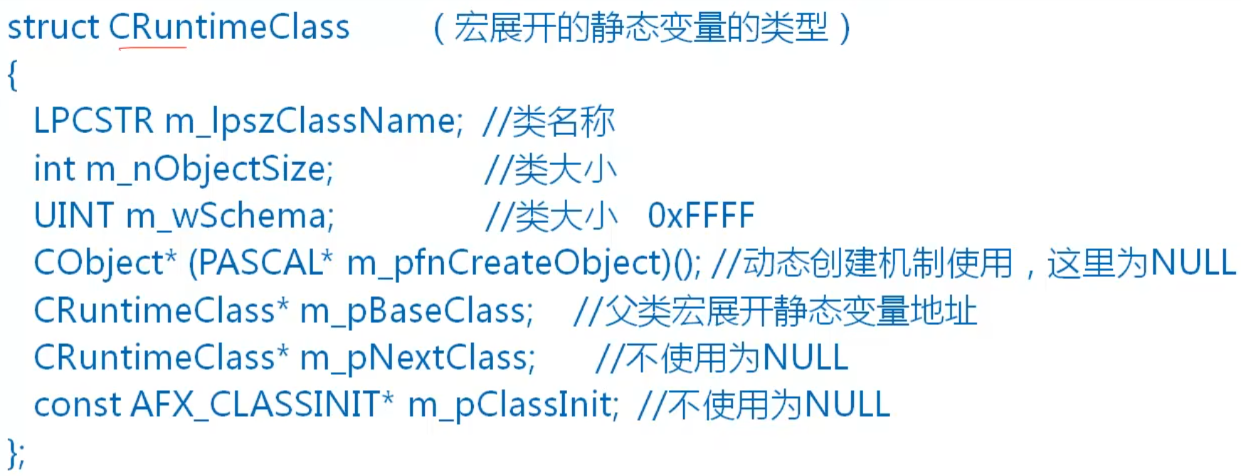

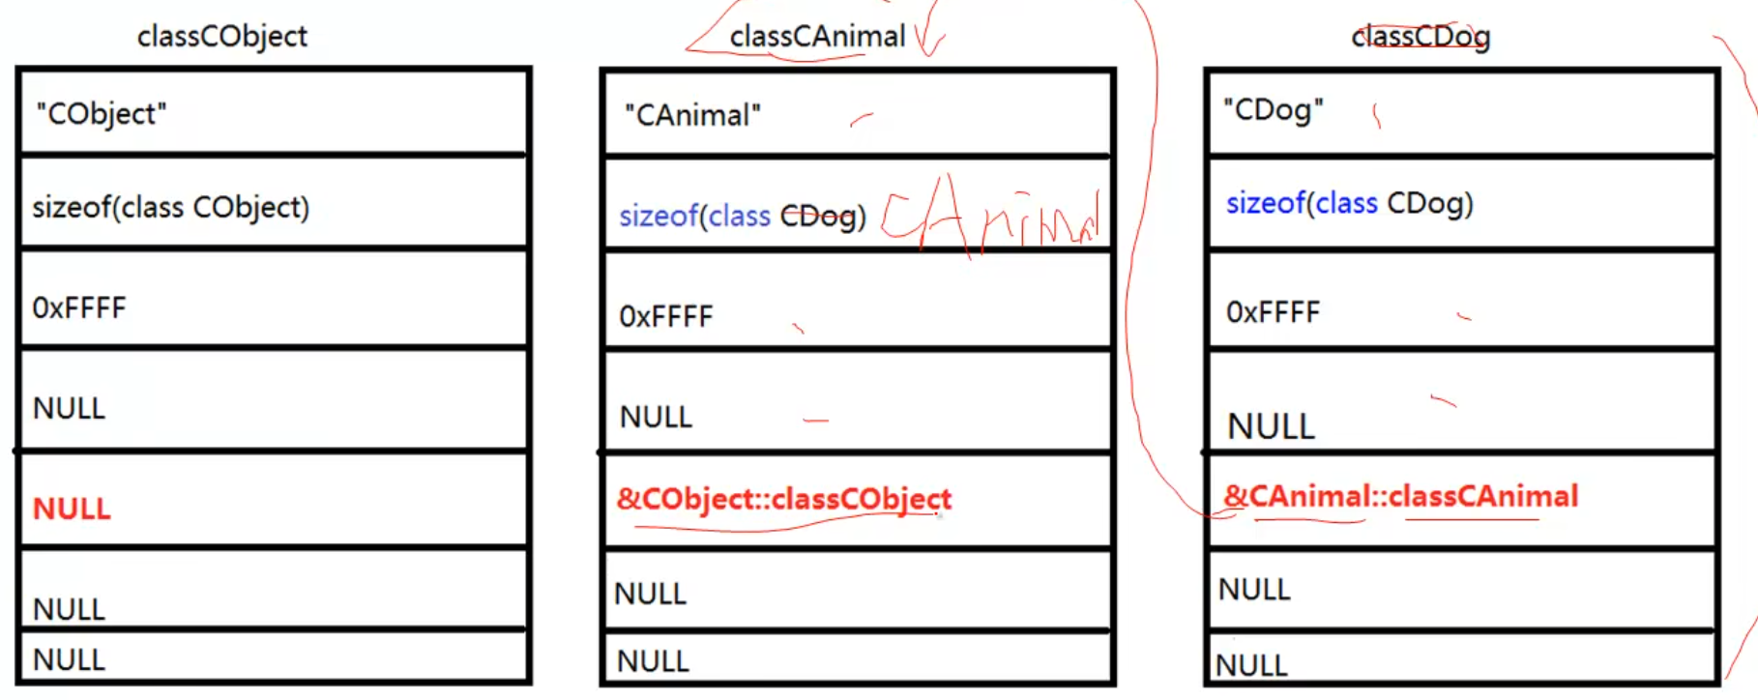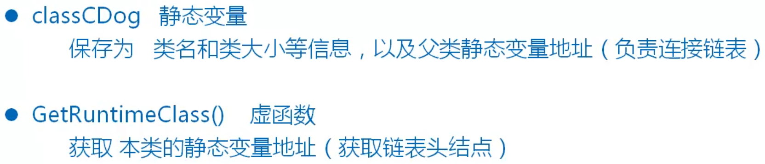

●执行过程



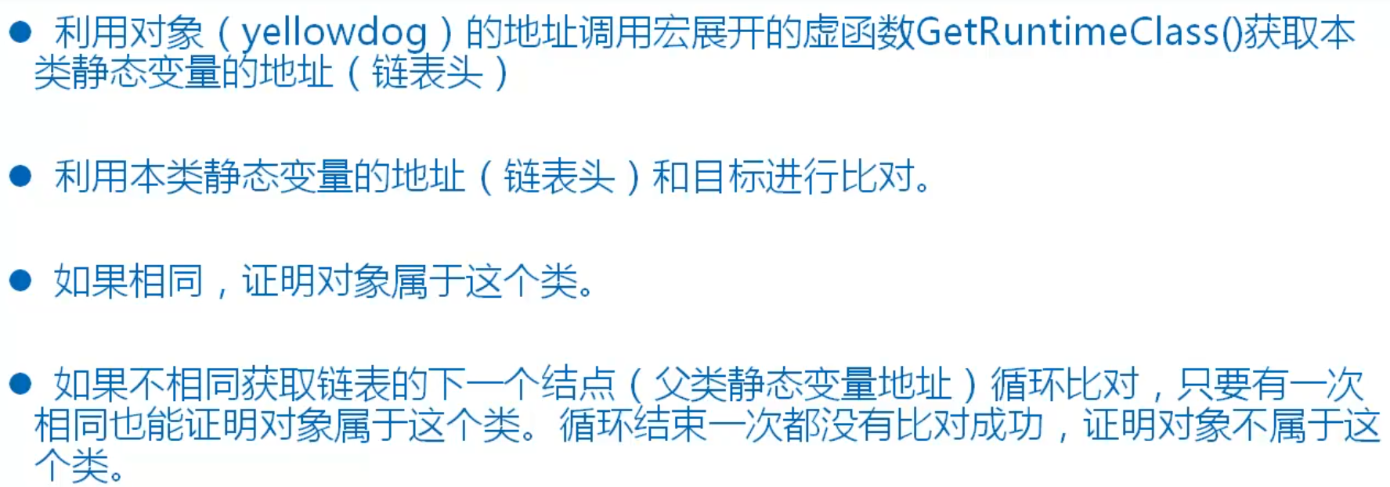

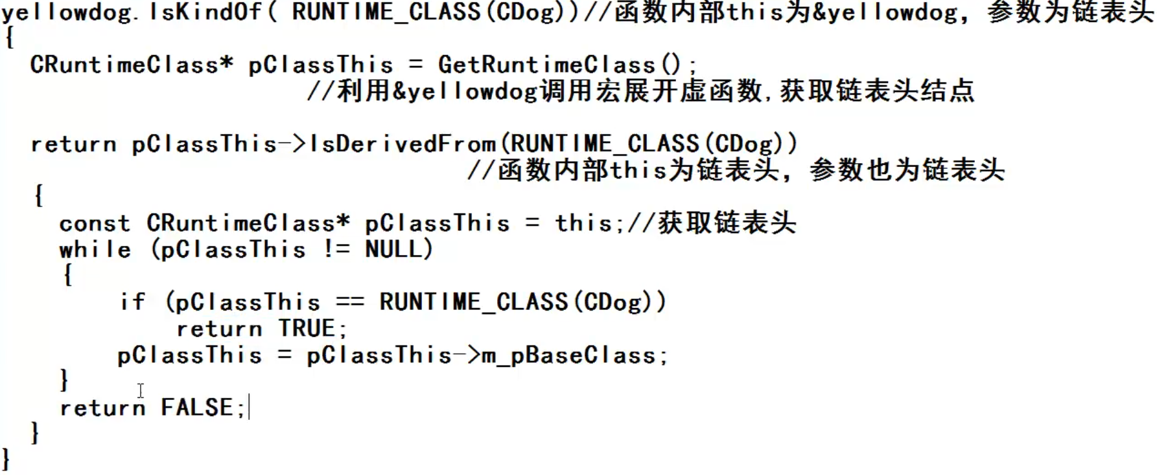

# 动态创建机制

●作用



●使用前提

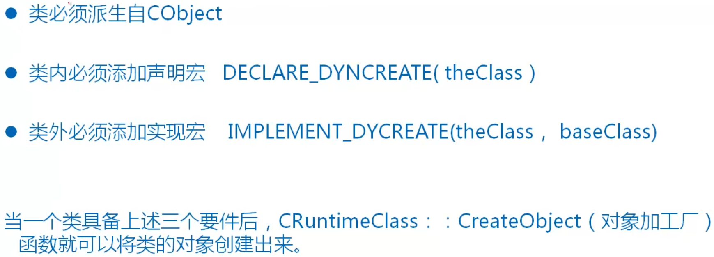

●代码书写

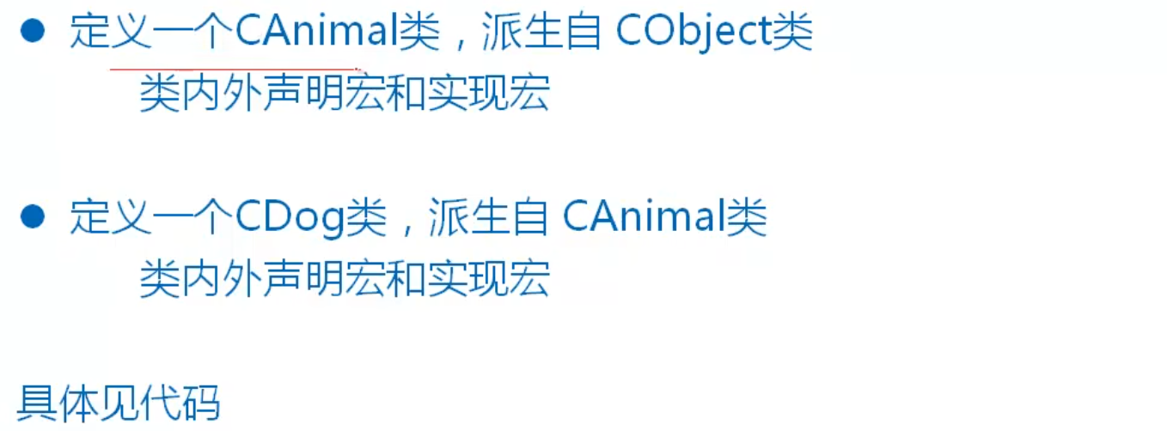

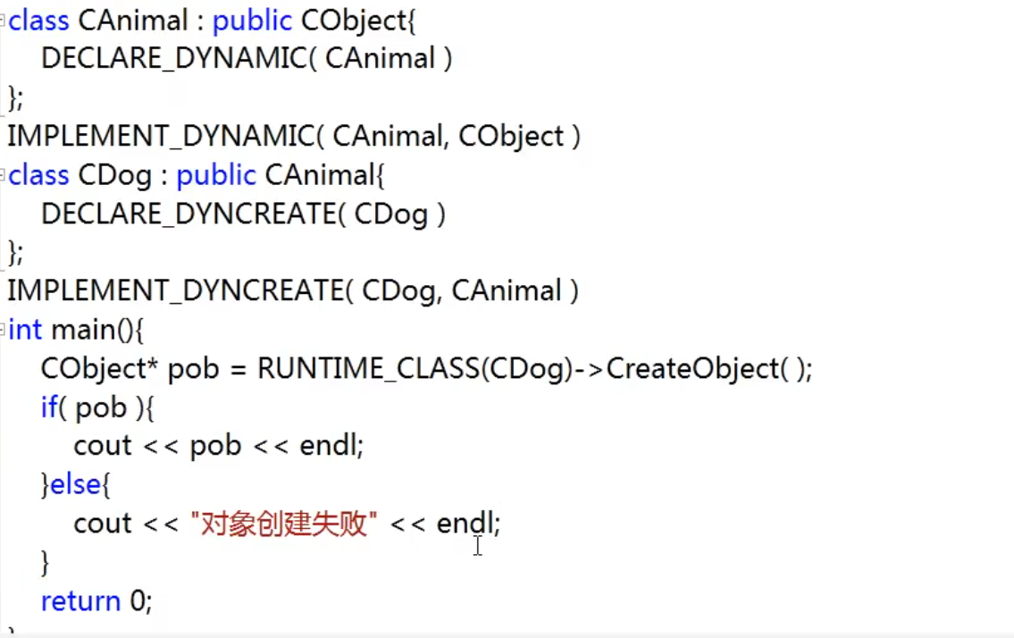

●与运行时类信息机制区别

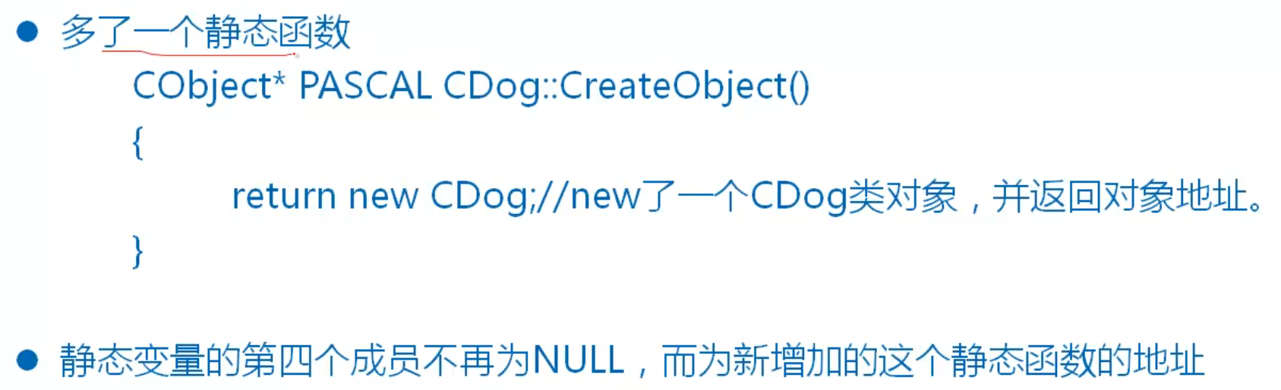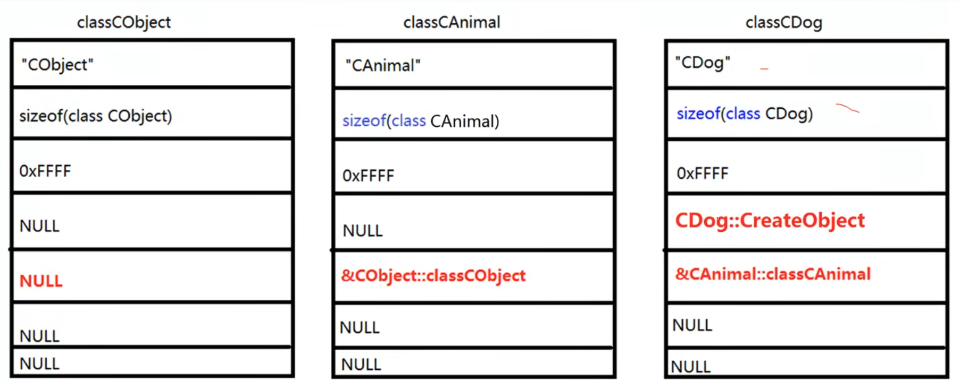

●执行过程

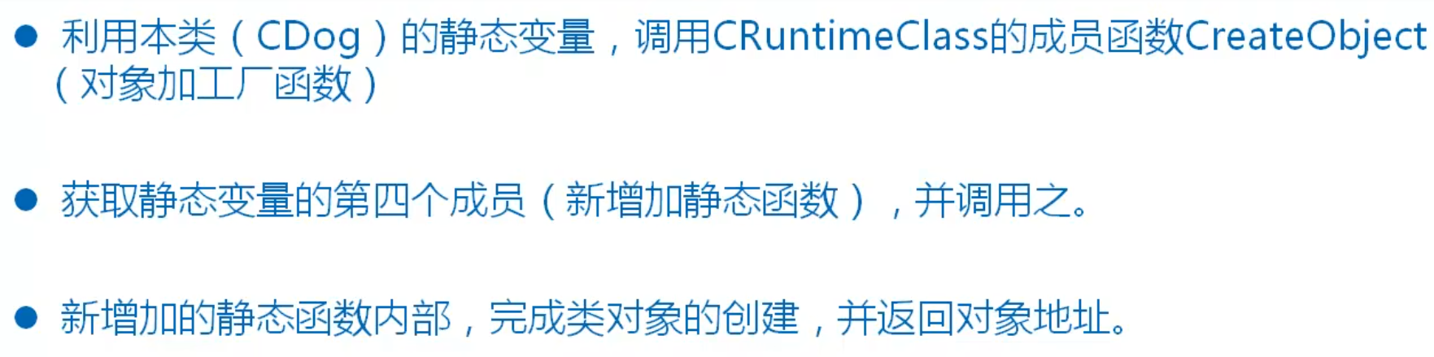

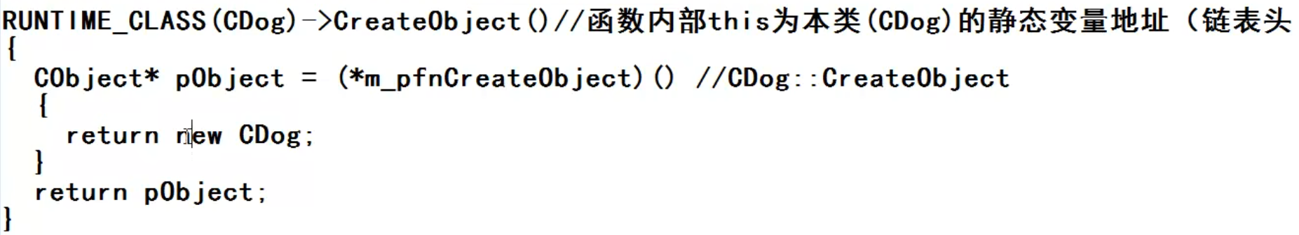

# 视图窗口

●作用



●相关类



●使用

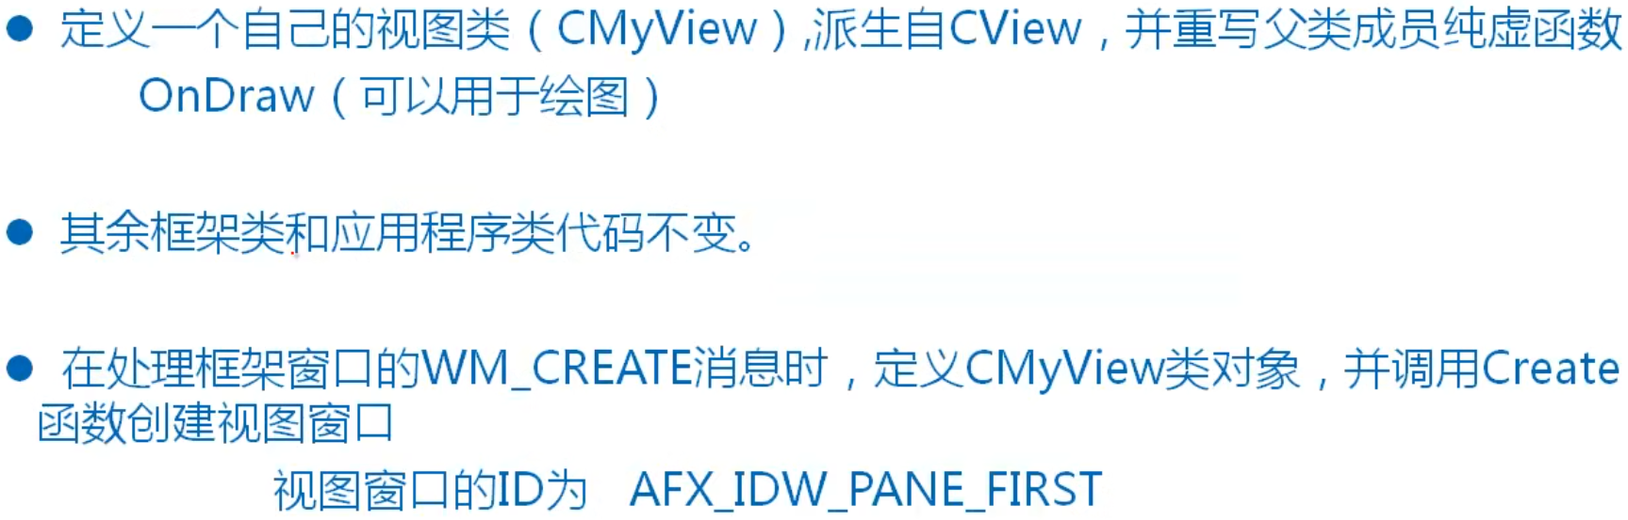

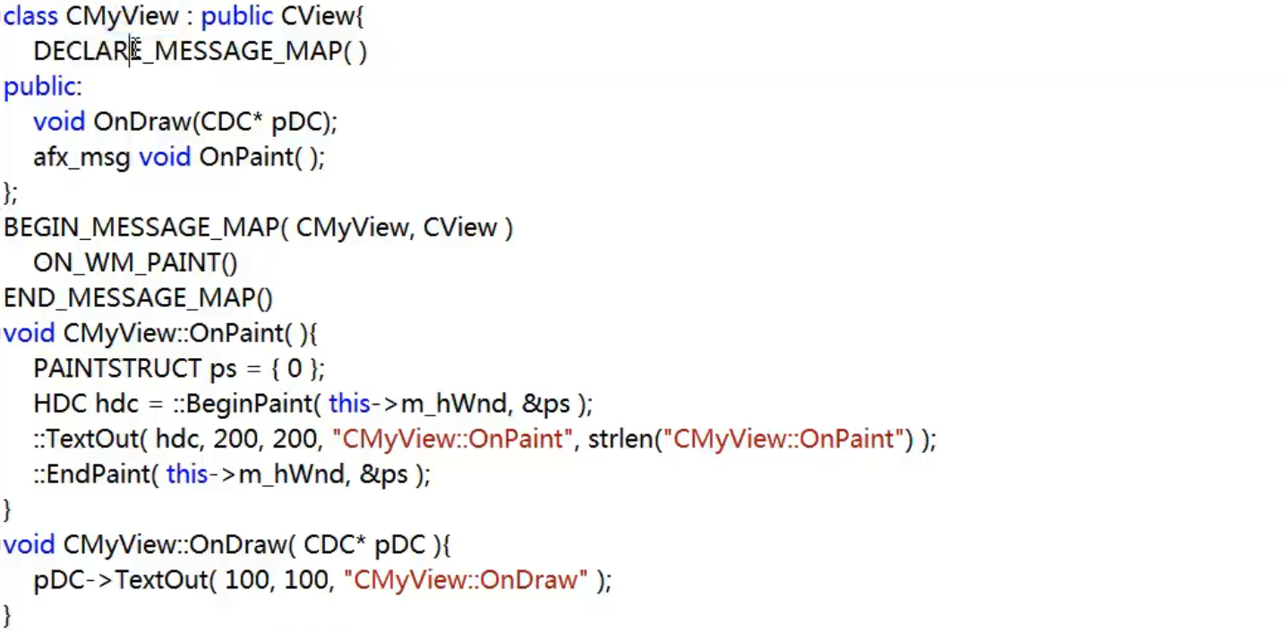

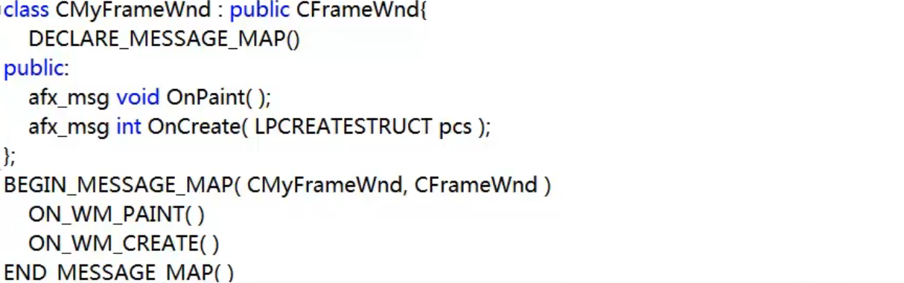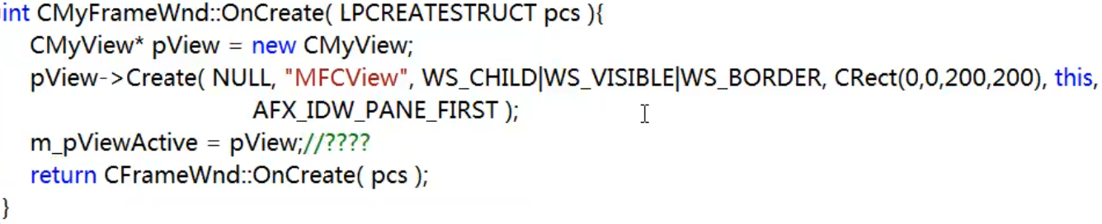

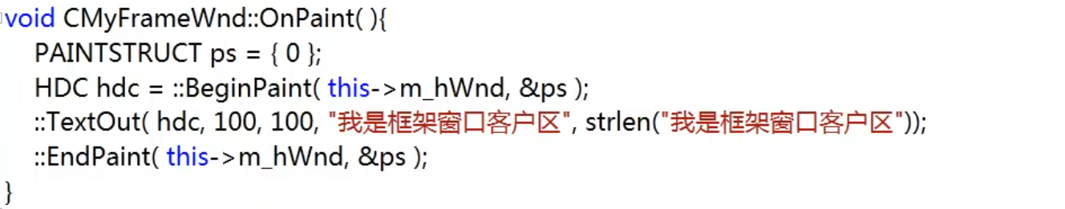

●命令消息处理顺序



●对象关系

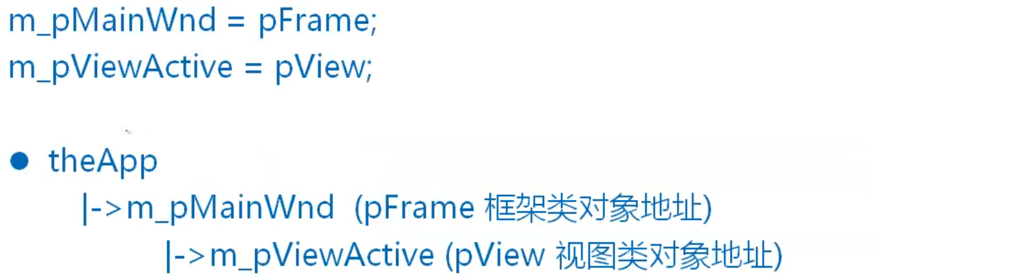

# 文档类

●视图窗口作用

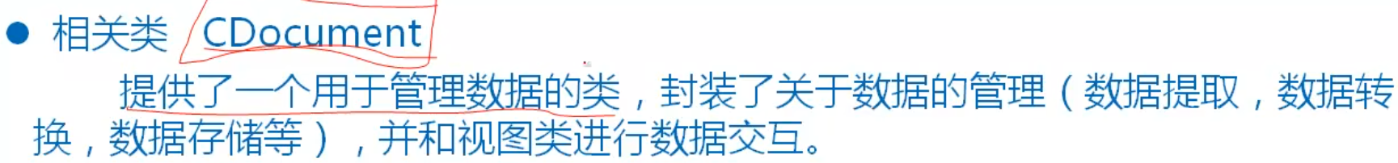

●使用

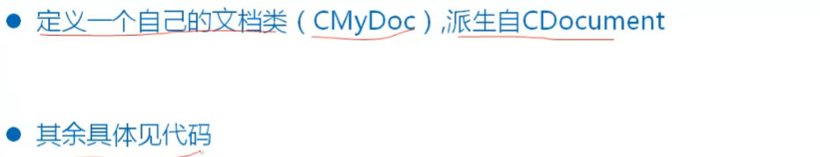

●程序框架过程

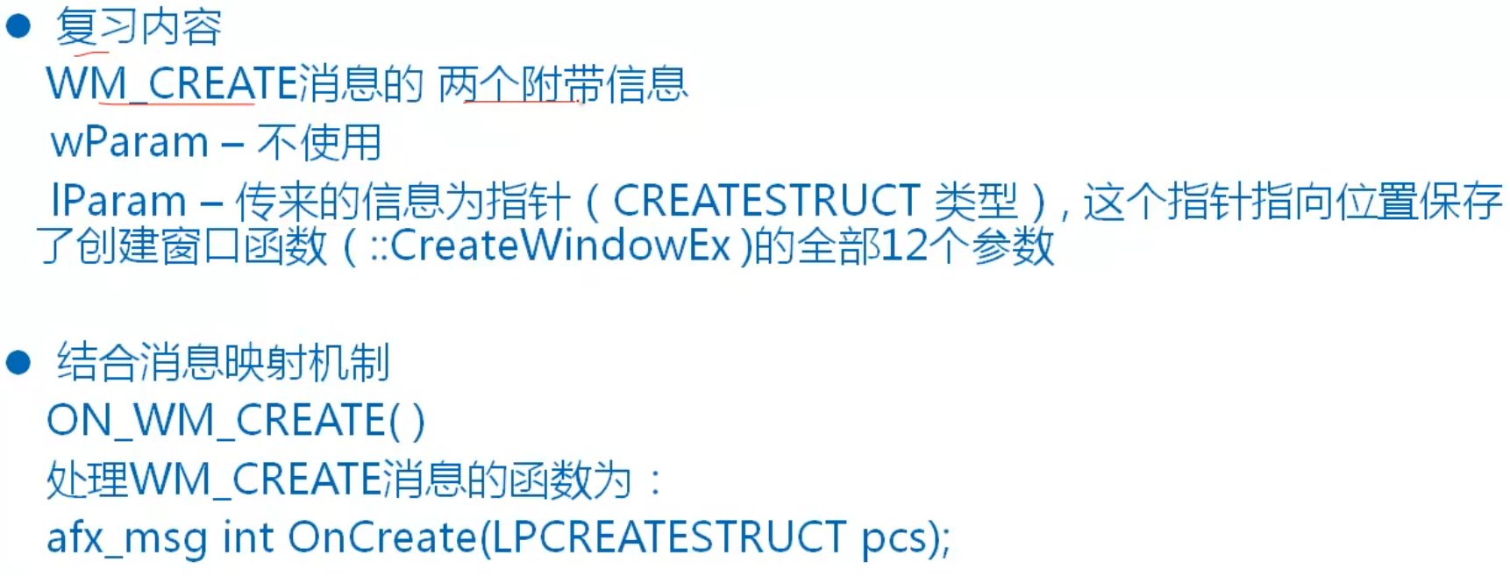

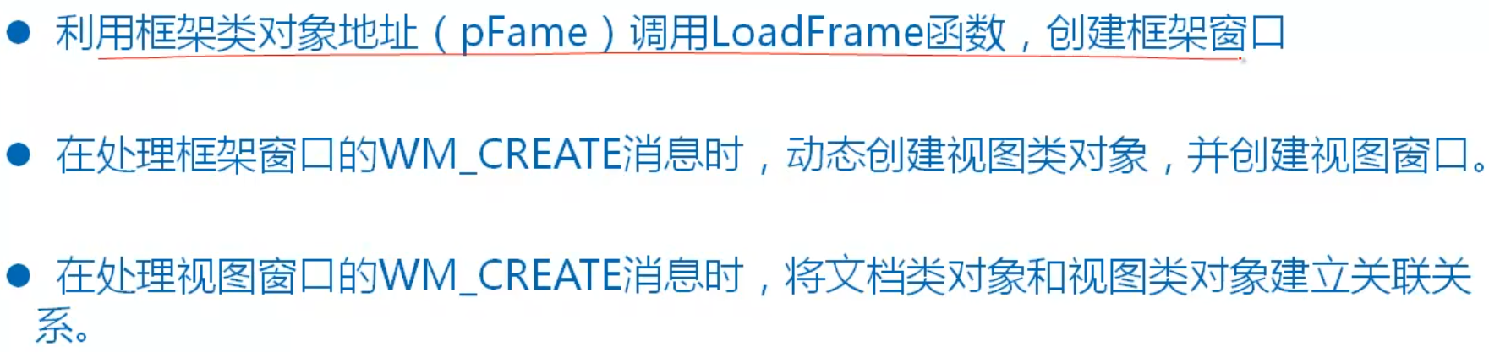

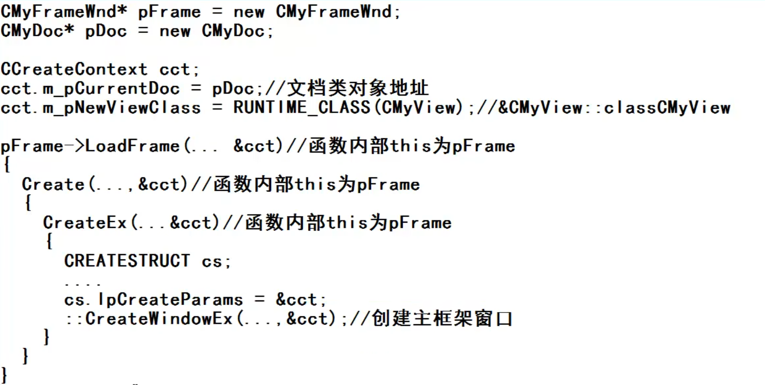

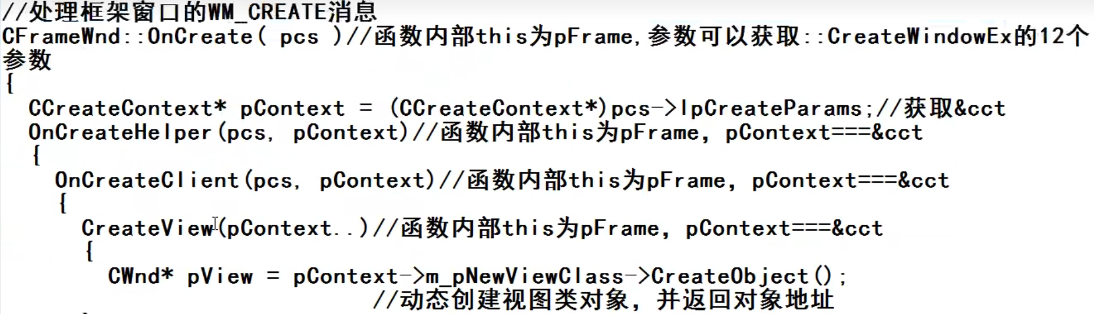

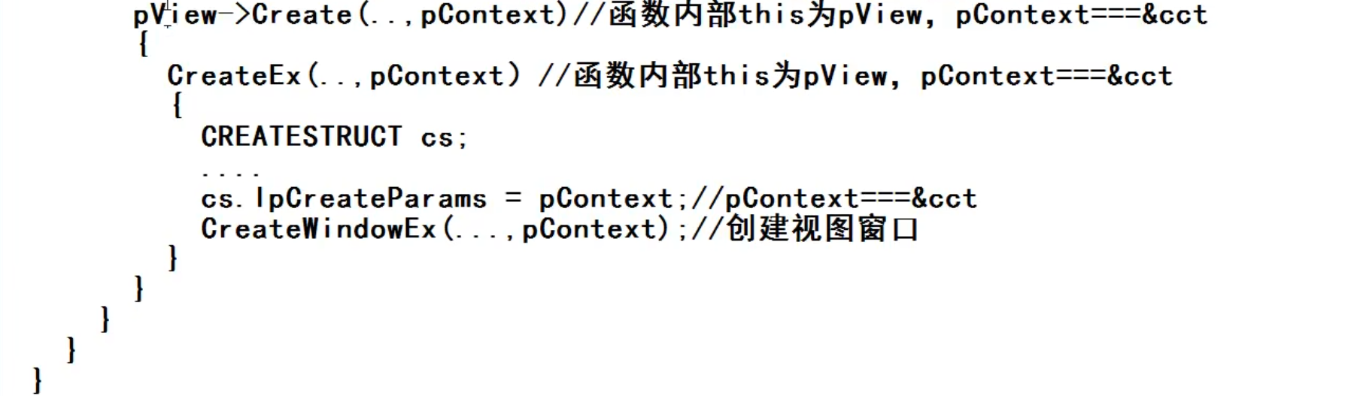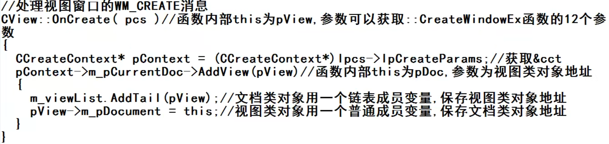

●对象关系图

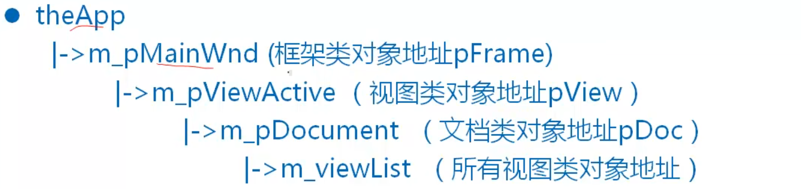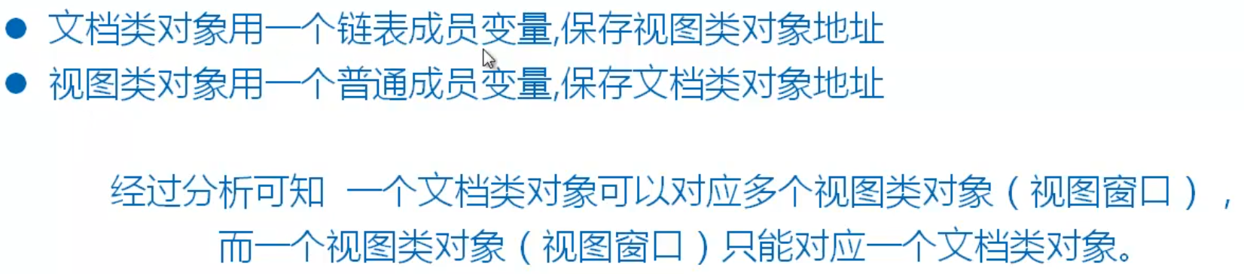

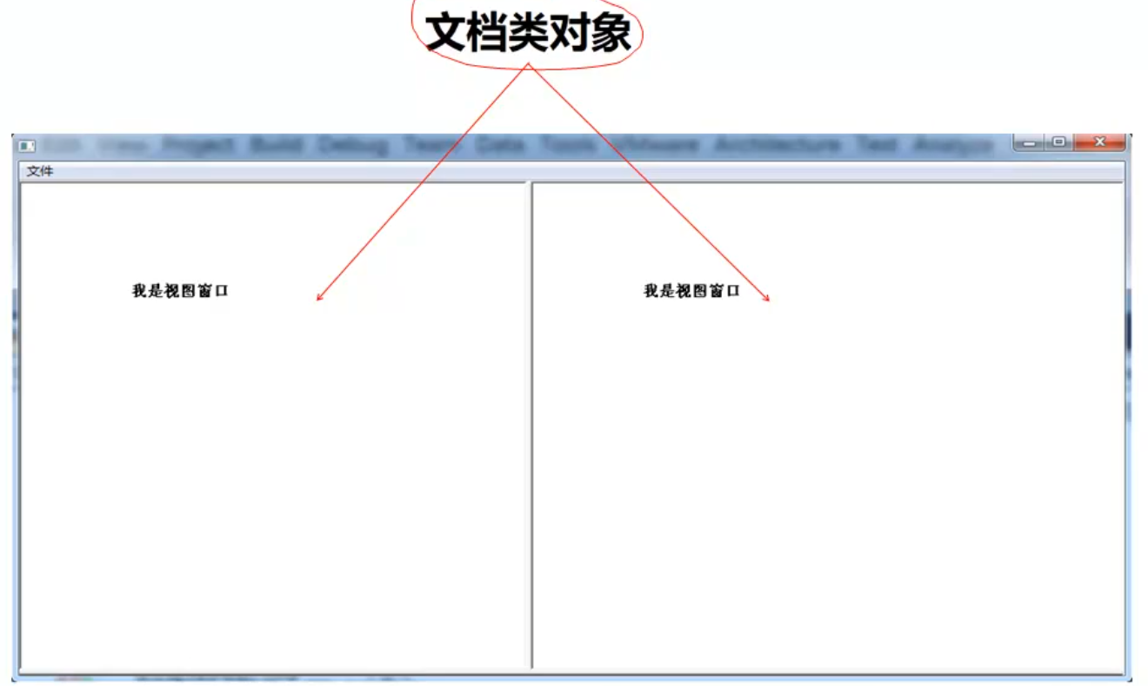

●窗口切分

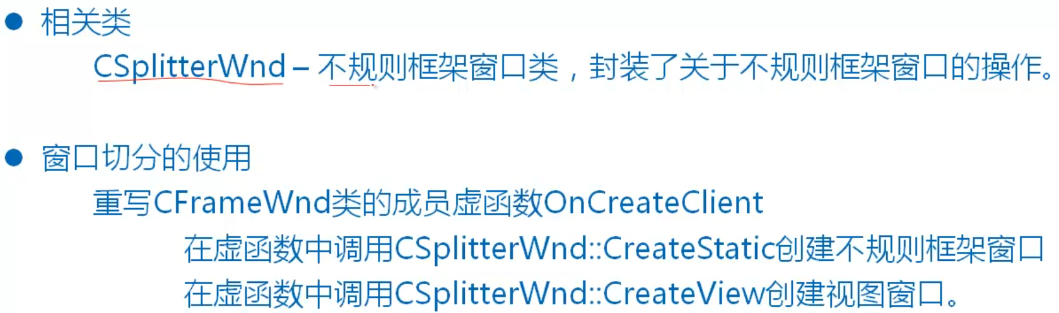

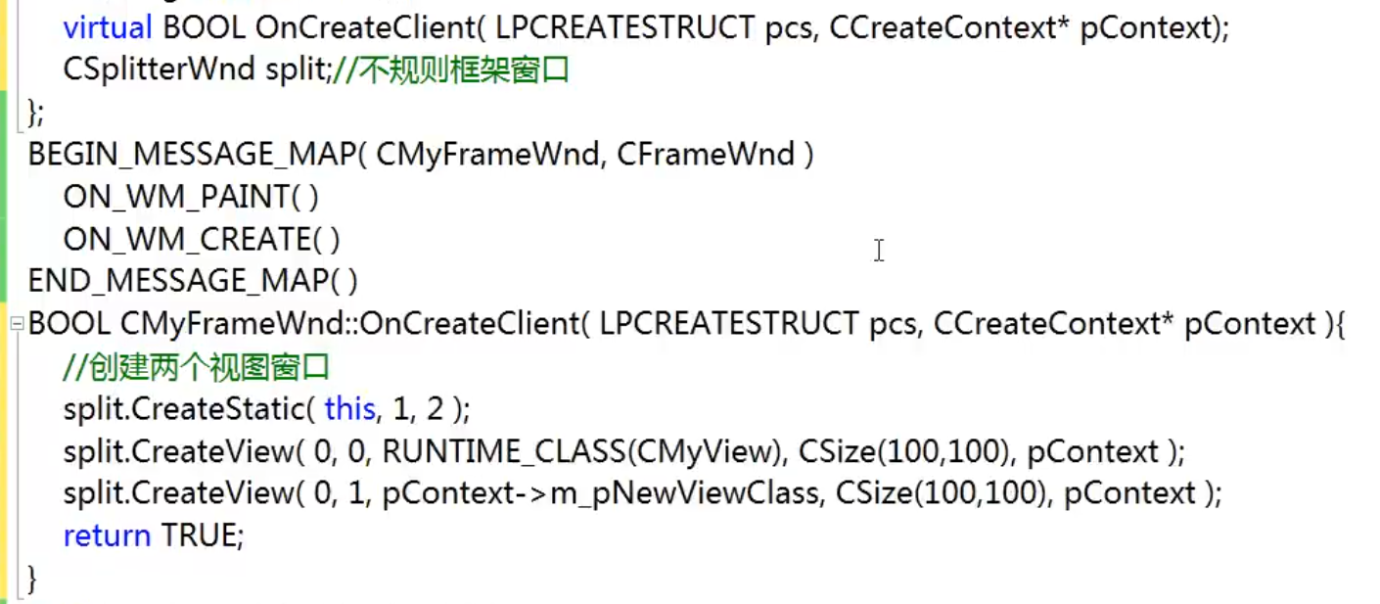

●命令消息处理顺序

